Anexo IV
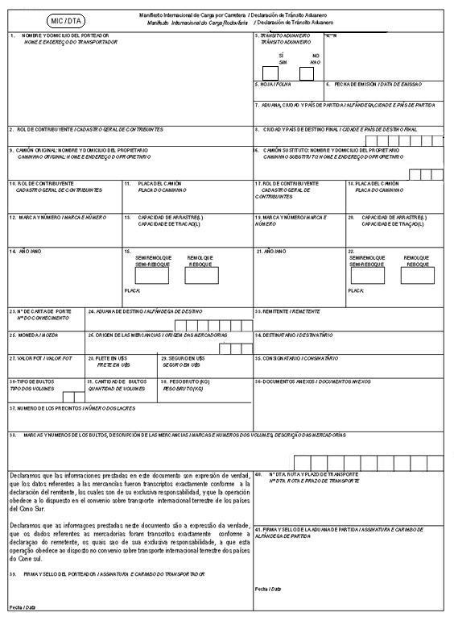
FORMATO DE MIC/DTA E INSTRUCTIVO DE LLENADO

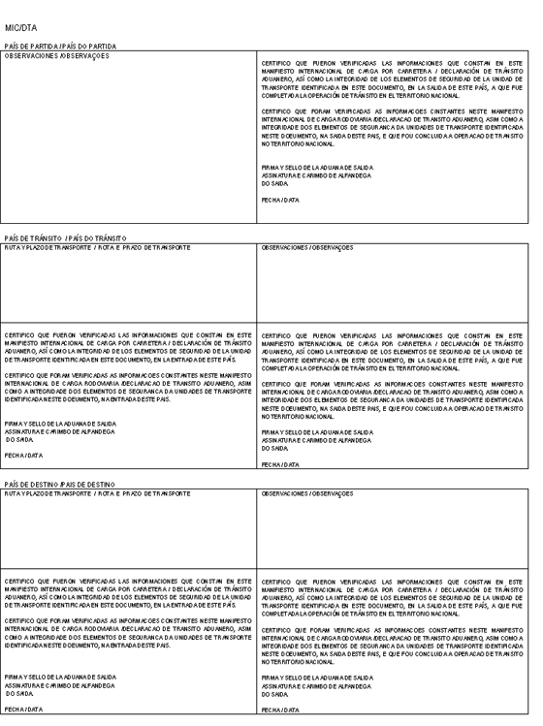

INSTRUCTIVO PARA EL LLENADO DEL MIC/DTA

Hoja carátula - anverso

CAMPO 1: NOMBRE Y DOMICILIO DEL TRANSPORTADOR
Nombre y domicilio del transportador, número y fecha de los permisos originarios y complementarios y número de póliza de seguro.

CAMPO 2: ROL DEL CONTRIBUYENTE
Número de registro de contribuyente del transportador en el país de origen.

CAMPO 3: TRÁNSITO ADUANERO
SI: Marcar cuando el MIC/DTA tiene carácter de tránsito aduanero internacional.
NO: Marcar cuando la unidad de transporte no conduce carga.

CAMPO 4: NÚMERO
Número del MIC/DTA asignado por la aduana de partida.

CAMPO 5: HOJA
Número total de hojas que conforman el juego del MIC/DTA.

CAMPO 6: FECHA DE EMISIÓN
Fecha de emisión del MIC/DTA por la aduana de partida.

CAMPO 7: ADUANA, CIUDAD Y PAÍS DE PARTIDA
Indicar los datos de acuerdo a la aduana que interviene en el embarque de la mercadería en la unidad de transporte, y consignando en el sector reservado, el código en vigencia en el país de partida.

CAMPO 8: CIUDAD Y PAÍS DE DESTINO FINAL
Indicar los datos correspondientes al lugar donde será descargada la mercancía y código vigente en el país de destino.

CAMPO 9: CAMIÓN ORIGINAL: NOMBRE Y DOMICILIO DEL PROPIETARIO
Se indicará los datos del propietario del vehículo, incluyendo el país otorgante del permiso originario, cuando sea distinto al indicado en el campo 1.

CAMPO 10: ROL DEL CONTRIBUYENTE
Número de registro del contribuyente del propietario en el país de origen cuando sea distinto al indicado en el campo 1.

CAMPO 11: PLACA DEL CAMIÓN
Número de patente/placa/circulación de la unidad de transporte.

CAMPO 12: MARCA Y NÚMERO
Marca y número del chasis de la unidad de transporte.

CAMPO 13: CAPACIDAD DE ARRASTRE
Capacidad de arrastre en el caso que el camión o el tractor arrastre un remolque o un semirremolque de acuerdo a las especificaciones de fábrica.

CAMPO 14: AÑO
Año de fabricación del chasis de la unidad de transporte y modelo.

CAMPO 15: SEMIREMOLQUE – REMOLQUE
Indicar cuando el camión/tractor arrastra un remolque o un semirremolque y el número de patente/placa/circulación.

CAMPO 16 a 22: Este sector solamente debe llenarse en el momento en que se produzca la sustitución del camión, tractor, remolque o semirremolques originales, observando las mismas instrucciones para el llenado de los campos 9 al 15, respectivamente. En el supuesto que se utilizarán nuevos precintos en la sustitución, éstos se consignarán en el campo “OBSERVACIONES” relativo al país donde se produjo la sustitución.

CAMPO 23 a 38: Estos campos deben llenarse solamente para una carta de porte. En el caso que contengan más de una carta de porte, se utilizarán tantas hojas continuación como fueren necesarias.

CAMPO 23: NÚMERO DE CARTA DE PORTE
Número de carta de porte internacional

CAMPO 24: ADUANA DE DESTINO
Nombre de la aduana de destino final de la mercancía y el código vigente en el país de partida.

CAMPO 25: MONEDA
Nombre de la divisa en que está expresado el valor FOB y código vigente en el país de partida.

CAMPO 26: PROCEDENCIA DE LA MERCANCÍA
País de procedencia de la mercancía y código vigente en el país de partida.

CAMPO 27: VALOR FOB
Valor de las mercancías puesta a bordo de la unidad de transporte.

CAMPO 28: FLETE EN US $
Valor el flete expresado en dólares de los Estados Unidos de América.

CAMPO 29: SEGURO EN US $
Valor del seguro expresado en dólares de los Estados Unidos de América.

CAMPO 30: TIPO DE BULTOS
Clase de envase y su código vigente en el país de partida.

CAMPO 31: CANTIDAD DE BULTOS
Expresar en números la cantidad de bultos.

CAMPO 32: PESO BRUTO
Expresar en números el peso bruto total.

CAMPO 33: REMITENTE
Nombre o razón social, domicilio y país del remitente de la mercancía.

CAMPO 34: DESTINATARIO
Nombre o razón social, domicilio y país del destinatario de la mercancía.

CAMPO 35: CONSIGNATARIO
Nombre o razón social, domicilio y país del consignatario de la mercancía.

CAMPO 36: DOCUMENTOS ANEXOS
Indicar sólo número y fecha del documento aduanero, que autoriza la exportación cuando corresponda.

CAMPO 37: NÚMERO DE LOS PRECINTOS
Este campo será llenado por la aduana de partida exclusivamente.

CAMPO 38: MARCAS Y NÚMEROS DE LOS BULTOS, DESCRIPCIÓN DE LAS MERCANCÍAS
Se indicarán las marcas y números que identifican a los bultos y se declarará la mercancía en forma genérica. No debe utilizarse los cuadros existentes en este campo, estando reservado para su utilización futura.

CAMPO 39: FIRMA Y SELLO DEL DECLARANTE Y/O TRANSPORTISTA
Nombre, firma del declarante y/o transportista y fecha.

CAMPO 40: RUTA Y PLAZO DE TRANSPORTE
La aduana de partida determinará la ruta y el plazo para el arribo a la aduana de salida.

CAMPO 41: FIRMA Y SELLO DE LA ADUANA DE PARTIDA
Firma del funcionario aduanero interviniente con sello aclaratorio y fecha. Esta intervención en todos los ejemplares certificará la autenticidad del MIC/DTA y la aplicación de los precintos.

PAIS DE PARTIDA: Será utilizado por la aduana de salida para las operaciones de tránsito aduanero internacional iniciadas en el país.

PAIS DE TRÁNSITO: Será utilizado por las aduanas de entrada y de salida del país de tránsito aduanero internacional.

PAIS DE DESTINO: Será utilizado por las aduanas de entrada y de destino en el país de destino.

OBSERVACIONES: Este espacio será reservado para las anotaciones que deba efectuar el servicio aduanero, cuando media transbordo, verificación de las mercancías, aplicación de precintos u otra circunstancia que debe ser registrada.

RUTA Y PLAZO La ruta y el plazo de transporte serán establecidos según la
DE TRANSPORTE: legislación del país transitado.

Hoja continuación
CAMPOS 1, 4, 6

23 a 39: Estos campos serán llenados de la misma forma que la hoja carátula del formulario.

CAMPO 5: HOJA
Se indicará el número de la hoja continuación seguido de la cantidad total de hojas (ejemplo: 2/4, ¾, 4/4).

SUBTOTALES

CAMPO 42: CANTIDAD DE BULTOS

CAMPO 43: PESO BRUTO
Se indicará la cantidad de bultos y el peso bruto declarados en los campos 31 y 32 de la misma hoja.

CAMPO 44: CANTIDAD DE BULTOS
Se indicará la cantidad de bultos del campo 31 en el caso en que la hoja anterior sea la hoja carátula del MIC/DTA. En los demás casos se establecerá la cantidad declarada en el campo 46 de la hoja continuación anterior.

CAMPO 45: PESO BRUTO
Se indicará el peso bruto del campo 32 en el caso que la hoja anterior sea la hoja carátula del MIC/DTA. En los demás casos se establecerá la cantidad declarada en el campo 47 de la hoja continuación anterior.

TOTALES ACUMULADOS

CAMPO 46: CANTIDAD DE BULTOS
Se indicará la cantidad resultante de la suma de los campos 42 y 44 de la misma hoja continuación.

CAMPO 47: PESO BRUTO
Se declarará el peso bruto que resulte de sumar los campos 43 y 45 de la misma hoja continuación.

Cantidad y destino de los ejemplares del MIC/DTA y numeración

El MIC/DTA será emitido por el declarante en cinco ejemplares que estarán identificados en la forma que seguidamente se indica al igual que su destino:

ORIGINAL: ADUANA DE PARTIDA
Primera vía – Alfándega de partida.
DUPLICADO: ADUANA DE PASO DE FRONTERA (SALIDA)
Segunda vía – Alfándenga de salida.
TRIPLICADO: ADUANA DE PASO DE FRONTERA (ENTRADA)
Alfándega de entrada.
CUADRUPLICADO: ADUANA DE DESTINO
Cuarta vía – Alfándega de destino.
QUINTUPLICADO: DECLARANTE
Quinta vía – Transportador y autoridades de transporte.
Cuando la operación de tránsito aduanero internacional se realice por un país de tránsito, se presentarán ejemplares del triplicado y del duplicado del MIC/DTA, respectivamente, por las aduanas de los países de los países de tránsito.

TORNAGUÍAS: Se utilizarán adicionales del MIC/DTA.

Generalidades

- Especificaciones
Formato: ISO A4 (210 x 297)
Margen: Superior 10 mm.
Izquierdo 20 mm.
- Los campos que no correspondan llenar serán inutilizados mediante “xxx” o bien con línea o diagonal.

- Cuando se utilice papel químico, el sector reservado a la aduana del país de partida, del país de tránsito y del país de destino será impreso en forma separada, identificándose con el número del MIC/DTA (campo 4).

